立法会地区直选投票率初探

原创 简思智库 [简思智库](javascript:void(0);)

**简思智库**

微信号 GNSSTT

功能介绍 策者简也，思而后行。

2021-11-10[原文](https://mp.weixin.qq.com/s?__biz=MzUyNzQyMzYwNQ==&mid=2247489694&idx=1&sn=3894b48064a7328c279bcd7fe82f3071&chksm=fa7e9984cd091092eddd290169b1fc54f452659b6807e4aa7f076b9199c0c32b1e18a28abbf7&scene=27#wechat_redirect&cpage=392) 发表于

收录于合集



点击蓝字关注我们



特约作者：张志刚

**简思智库有话说：**

选举，是选人，所以人的因素至关重要，在新的选举规则下，这一届新的政治面目众多，他们缺乏长期支持的「粉丝」支持，投票率再被进一步拉低是可以预见。

对于今届立法会选举，希望有竞争性，甚至相当程度的高竞争性已经是社会的共识。

当大家都期待最终的候选人名单出台时，对地区直选的投票率，已经开始有不少臆测。

经历过2019年区议会选举破纪录的投票率之后，在完善选举制度之后的第一次地区直选，其投票率为何？是高是低？是一个很多人都感兴趣的问题。

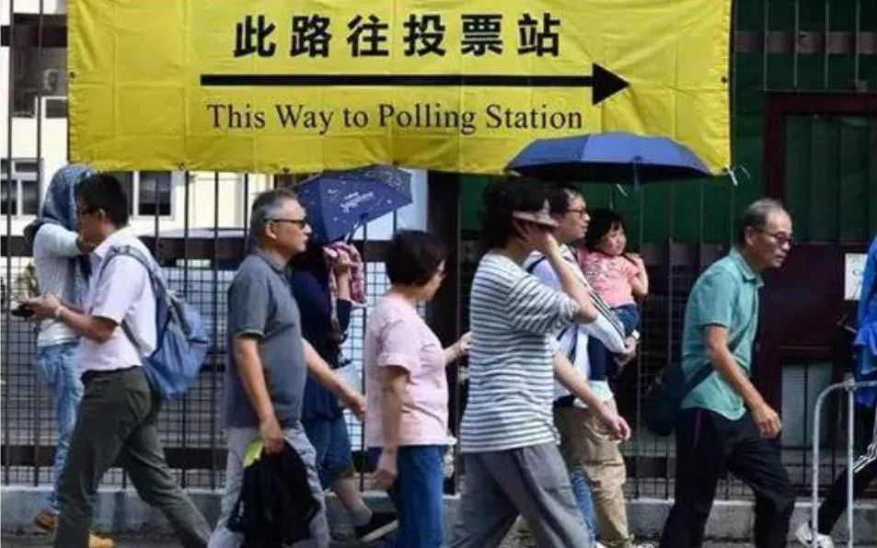

1







**所谓投票率的高与低，一定要有标准和比较。**

区议会过去的投票率，一般只有三到四成，2015年的47%，已经被视为超高的投票率。

而2019年的71.23%，那就比2020美国总统选举的66.7%高了五个百分点。如果我们只以投票率越高代表越好的话，那香港的情况就应该远胜美国。

对于过去历届立法会选举，投票率的预测对制订选举策略非常重要，而投票率的水平，也相当大程度上影响甚至决定了选举结果。

在过去的地区直选，其一条大原则，是相对上而言，投票率越高，对传统爱国爱港阵营越不利。

但在此必须强调，这只是在相对上而言，因为投票率的组成，是由爱国爱港阵营和反对派阵营，以及无固定政治取向的市民共同组成。

差别就是在于爱国爱港阵营的得票相对稳定，而其它阵营的支持者就起落较大。故此，相对低的投票率，就对爱国爱港阵营比较有利。

但经过完善选举制度的一连串措施之后，未来的立法会议员，对「一国两制」一定有绝对的忠诚，可以肯定称得上「建制派」。

当然，仍然自称为「民主派」的参选人，其实也是未尝不可，因为最广义而言，只要支持民主理念的人，都可以自称为民主派。

**民主没有专利，人人都可以支持，人人都应该拥抱。但如果有候选人自己标签自己不是「建制派」的话，那就大有问题。**

不肯支持「一国两制」、「港人治港」、「高度自治」这个既定的建制，随时过不了资格审查，而口是心非的，将来也非常可能惹上麻烦。

所以在新的游戏规则下，无论选举如何竞争激烈，都是楚弓楚得的政治结局，不会导致过去中央最不想见到的，**「在建制内的不支持建制成份持续扩大」**的负面发展。

既然如此，那投票率的高与低，就不会影响到爱国爱港阵营的选举结果，所以投票率高与低，就变成纯粹的学术讨论，又或者茶余饭后的八八挂卦而已！

2







过去我们的研究队伍也用上不同的模式去预测投票率，再结合选后的检讨分析，我们算是有一点点心得。

如果以目前可以掌握的资料和数据去分析，12月19日投票的地区直选，投票率只会在三成之下，不同的方式去推算，都是得出百分之二十多的投票率，分别只在百分之二十多一点，还是靠近百分之三十。

当然，目前距离正式投票还有一个多月，正式参选名单仍未公布，所以选举气氛仍未炽热。

但如果以百分之二十有多的预测作为基本盘，就算再经过一个月的「热炒」，再加多十个百分点，也不过是31%到39%的范围而已！

如果以31%到39%为目标范围，取其平均数为35%，那算是高，还是低？

如果检视回归之后的数据，2008年的投票率是45%，用35%去比45%，那是低了十个百分点，低是低，但又不是离行离列的低。

如果和外国的市议会选举比较，百分之三十多的投票率其实是正常的一般水平。

以伦敦为例，过去三届伦敦市议会的选举，投票率分别是42%、46%和38%，而加拿大的温哥华巿，过去三届市议会选举投票率分别是39%、43%和34%。

值得注意是，这两个市议会选举都是和市长选举同步进行，因为地方行政首长选举对气氛有提振作用，投票率也会被拉高一些。

至于一些市议会和市长不同步选举的城市，其市议会的投票率就可能会低一点。以日本的名古屋为例，过去三届市议会的投票率分别是32%、36%和44%，平均也就是37%而已！

个人不会去作一个「投票率低就是好」的结论，而事实上，投票率是受到许多许多因素去决定。

2020年美国总统选举的六成六投票率，已经是罕有的超高，美国过去许多届总统选举，投票率也都是在50%左右的水平，在1996 年克林顿胜出的那一届，投票率更只有49%。

这和上文引用的市议会选举投票率多是在三、四成之间徘徊，都是客观的政治事实。

**今届立法会选举投票率不会高，是完全可以预计。**其中一个主要原因，是过去的「高」，是靠一股有计划的政治工程去推动。

反对派完全明白，相对高的投票率对他们有利，他们就千方百计去扩大政治矛盾和炒作新闻来制造对立和愤怒，最终就是要推高投票率。

但《港区国安法》和完善选举制度各措施，就扫除了这些被人为制造出来的对立和愤怒，那投票率回落，就是必然的政策后果。

**选举，是选人，所以人的因素至关重要**，在新的选举规则下，这一届新的政治面目众多，他们缺乏长期支持的「粉丝」支持，投票率再被进一步拉低是可以预见。

但随着这些政治人物踏上舞台之后，开始拓展他们的政治联系，在往后的立法会地区直选，投票率将会有所回升。

但就算向上调整，大致上都只会和外国大城市市议会的投票率看齐，在三到四成之间上落。五成，相信是天花板了。

**不念过去**

**END**

**不畏将来**



张志刚，全国政协委员，香港一国两制研究中心总裁。

欢迎您投稿原创文章到简思智库，让您的声音被更多人听到



请长按下方二维码添加简思智库工作微信投稿。（或搜索添加微信ID：**GTT_CN**）







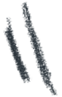

**感谢阅读，请关注我们，或点右下角“赞”和“在看”分享。**



### 精选留言

用户设置不下载评论